江苏信息职业技术学院
招 标 文 件

项目名称：多媒体教室讲台采购项目
项目编号：SB2017-049

江苏信息职业技术学院招投标中心
2017年09月21日
目 录
一、投标邀请--------------------------------------- （2）
二、投标人须知---------------------------------------（4）
三、招标货物及有关说明------------------------------（11）
四、合同主要条款------------------------------------（13）
五、附件 ------------------------------------------（14）
第一部分 投标邀请
江苏信息职业技术学院招投标办公室受学校委托，就 多媒体教室讲台 采购项目进行招标，现邀请合格投标人参加投标。本次招标的相关信息如下：
一、 招标项目名称：多媒体教室讲台采购项目
二、 招标项目编号：SB2017-049
三、 项目最高限价：9万元人民币
四、 招标货物品名、数量及技术规格：
详见本招标文件第三部分“招标货物及有关说明”
五、 合格的投标人
1）投标供应商营业执照经营范围应包含本次招标货物的生产或经销项目；
2）若为经销商则需提供生产厂家针对本项目的授权委托书原件；
3）供应商提供针对本项目的免费上门技术服务的承诺书。
六、投标人资格审查方式：资格后审。
七、投标报名确认：潜在投标人如确定参加投标，请务必于2017年9月26日11时00分前将“报名投标确认函”（格式见招标文件第五部分“附件1” ）填写完整后，传真至江苏信息职业技术学院招投标中心。
八、投标开始时间：2017年9月27日14时00分
九、投标截止时间及开标时间：2017年9月27日14时30分
十、投标与开标地点：江苏信息职业技术学院行政楼102室。
与本次招标有关的事宜请按下列通讯方式联系：
单位部门：江苏信息职业技术学院招投标办公室
联系地址：江苏省无锡市钱藕路1号 邮政编码：214153
联系电话：0510-83298386 传真：0510-83298386
联系人：王老师

江苏信息职业技术学院
招投标中心
2017年09月21日
第二部分 投标人须知
一、招标文件
1.1. 名词定义
本招标文件中的招标人、投标人、中标人分别指：
（1）招标人指江苏信息职业技术学院，亦称买方。
（2）投标人指响应招标并具备相应资质的参与投标的制造（厂）商、代理商。
（3）中标人指最后中标的投标人，亦称卖方。
1.2. 招标文件的组成
本招标文件由下列部分组成：
（1）投标邀请
（2）投标人须知
（3）招标货物及有关说明
（4）合同主要条款
（5）附件目录及格式
1.3. 招标文件的澄清
如投标人对招标文件的某些内容有疑问，应在投标截止时间3日前以书面形式传真通知招标人，招标人将予以书面答复。招标人认为有必要时，可将答复内容（包括疑问内容，但不包括疑问来源）在江苏信息职业技术学院网站上公开发布。
1.4. 招标文件的补充和修改
（1）招标人有权在投标截止时间3日前对招标文件进行补充和修改，补充和修改的内容在江苏信息职业技术学院网站上公开发布。补充和修改的内容作为招标文件的组成部分，对投标人具有同等约束作用。
（2）如招标文件的补充和修改对投标人准备投标的时间有影响，招标人有权决定推迟投标截止时间和开标时间。

二. 投标文件
2.1. 投标文件的语言
（1）投标文件及来往函件均应使用中文。
（2）授权文件、样本等非中文材料，其中的要点应附有中文译文。
2.2. 投标文件的组成
投标人编写的投标文件包括以下部分：
（1）目录索引
（2）投标函（格式见附件2）
（3）投标报价总表（格式见附件3）
（4）配置清单及分项报价表（格式见附件4）
（5）售后服务承诺书
（6）投标人资格证明文件（详见2.3）
（7）投标人认为需要陈述的其他内容
2.3. 投标人资格证明文件
（1）投标供应商营业执照经营范围应包含本次招标货物的生产或经销项目；
（2）若为经销商则需提供生产厂家针对本项目的授权委托书原件；
（3）供应商提供针对本项目的免费上门技术服务的承诺书。
以上资格证明文件的复印件均需加盖投标人公章
2.4. 投标文件的形式及签署
（1）投标人需提交投标文件正本1份、副本3份，并在投标文件的封面上明确标明投标文件正本和副本。如投标文件正本与副本有不同之处，以正本为准。
（2）投标文件正本与副本均应使用A4型纸打印，图表等可按同样规格的倍数扩展，且经授权代表签署。
（3）投标文件不应有涂改、增删之处，但如有错误必须修改时，修改处必须由原授权代表签署。
2.5. 投标文件的密封和标记
投标人应将投标文件用封套加以密封，在封口处粘帖密封条，盖骑缝公章，并在封套上标明：
（1）收 件 人：江苏信息职业技术学院招投标办公室
（2）招标项目编号：
（3）招标项目名称：
（4）投标人名称：
（5）投标人地址：
（6）联系电话：
（7）开标之前不得启封
没有按上述规定密封和标记的投标文件，招标人将不承担投标文件错放或提前开启的责任，由此造成提前开启的投标文件招标人将予以拒绝。

三、投标细则
3.1. 投标货物
投标货物必须是全新、未使用过的原装合格正品，完全符合招标文件规定的规格、性能和质量的要求，达到国家或行业规定的标准，属于国家强制认证的产品的必须通过认证。
3.2. 投标报价
（1）投标总价应是完税后（免税进口货物除外）的用户地交货价，其中应包含运输、搬运、安装调试、保修等全部费用。
（2）国（境）内供货的货物以人民币报价；
（3）价格条件：国（境）内供货的货物报到江苏信息职业技术学院交货的交货价；
3.3. 投标文件的递交
（1）投标人应仔细阅读招标文件的所有内容并作出实质性的响应，同时按招标文件规定的要求和格式，提交完整的投标文件。
（2）投标文件应在投标截止时间前送达江苏信息职业技术学院102室，逾期送达或未送达指定地点以及未按招标文件要求密封的投标文件，招标人将拒收或不启封退给投标人。
（3）招标人不接受电报、电话、传真及电子邮件投标。
3.4. 投标文件的修改和撤回
（1）投标截止时间后投标文件不得修改。
（2）投标截止时间前投标人可以撤标，但在投标截止时间后不允许撤标。
3.5.联合投标
本次招标不接受联合体投标。
3.6. 投标有效期
从投标截止时间起，投标有效期为90天。
3.7 招标终止
投标截止后，如投标人少于3个，招标人有权选择其他采购方式并终止本次招标。

四、开标、评标
4.1. 招标人按规定的时间和地点进行公开开标，投标人可派代表（持授权代表身份证明）参加。投标人未派代表参加开标的，视为默认开标结果。
4.2. 开标时，招标人将邀请投标人代表检查投标文件的密封情况，经确认无误后，由工作人员当众拆封，宣读投标人名称、投标价格、交货期等投标文件的主要内容。
4.3. 招标人组织用户代表和有关技术、经济方面的专家组成评标小组进行评标。
4.4. 在详细评标之前，招标人和评委要对投标人的投标资格以及投标是否对招标文件的实质性要求和条件作出响应进行审查。
4.5. 对招标文件的实质性要求和条件作出响应的投标应该是与招标文件要求的全部条款、条件、指标和规格相符，没有重大偏离的投标。招标人和评委判定投标的响应性只根据投标本身的内容，而不寻求外部的证据，投标人不得通过修正或撤销不符合要求的偏离从而使其投标成为实质上响应的投标。
4.6. 投标文件出现（但不限于）下列情况之一的，由评标小组评审后作无效投标或废标处理：
（1）超出经营范围投标的；
（2）不具备招标文件规定的资格条件及未按招标文件规定的要求提供资格证明文件的；
（3）无法定代表人签字或盖章，签字人无法定代表人有效授权的；应加盖投标人公章而未盖章的；
（4）投标有效期不足的；
（5）同一投标人提交两个及以上投标报价的；
（6）投标报价不合理明显低于成本的；
（7）重要技术指标和参数不满足招标要求的；
（8）重要内容或关键字迹模糊不清无法辨认的；
（9）其它未对招标文件实质性要求和条件作出响应的；
（10）不同投标人投标文件相互混装的；
（11）不同投标人投标文件中的项目相关人员出现同一人的；
（12）不同投标人的投标文件内容出现非正常一致的；
（13）故意哄抬价格或压价等其它恶意串通投标的；
（14）有损害招标人和用户利益的规定的。
4.7. 评标小组认为有必要时，将要求投标人述标或对投标文件中某些内容作出澄清或说明，但不接受投标人主动提出的澄清和说明。

五、评标方法及评分标准
5.1. 评标方法
（1）本次招标采用综合评分法评标，即在最大限度地满足招标文件实质性要求前提下，按照评分标准中规定的评分因素和评分细则进行综合评价、评分。
（2）评标小组各成员独立对每一份有效投标文件进行评价并对除报价以外的评分项目进行评分，报价得分由工作人员通过计算得出。
投标人得分 = ∑评委评价得分/评委人数 + 报价得分
5.2评分标准
1、价格（60分）：
采用低价优先法计算，即满足招标文件要求且价格最低的报价为基准价，其价格分为满分。其他报价人的价格分统一按照下列公式计算：报价得分=（基准价/各单位投标报价）×40分
2、技术指标（14分）
1）对招标文件技术指标响应状况综合打分（6分）
满足招标文件技术要求的基础上得4分，技术指标每有一项正偏离加0.5分（评委会认为超出指标有意义），最多加2分；未在技术参数响应及偏离表中列明的，视同无偏离。
2）质检报告。（8分）（注：提供市级及市级以上具有法定资质的检测机构出具的有效期内的检测报告。送检单位和投标单位名称必须一致。投标时提供原件，无原件不得分) 每提供一份得4分，不超过8分。
3、商务分 (26分)
1）售后服务（12分）
- 满足招标文件要求得（6分）。
- 售后服务管理及措施 (3分)。由评委根据投标人承诺的产品质量保证、服务保障体系、售后服务人员的技术水平及现场服务措施、故障解决能力、应急服务响应时间等进行评分。
- 项目整体质保期（3分）在满足招标文件要求的基础上，每增加一年加1分，最多3分。
2）投标文件的评价（2分）：制作规范性和表述清晰程度；
3）业绩（10分）：投标人近2年同类项目成功案例，合同金额在20万以上的每1份得2分，最多不得超过10分。(投标文件内提供复印件，投标时提供相关原件，无原件不得分）
4）综合实力（2分）根据投标单位的以下情况酌情打分：公司信誉、获奖认证、纳税记录、银行资信、公司规模、经营状况等方面；
六、 定标
6.1. 评标小组按照得分高低顺序对投标人进行排列。得分相同的，按投标报价由低到高顺序排列。得分最高且排名第一的投标人将被推荐为中标候选人或者直接被确定为中标人。
6.2. 评标小组认为所有投标报价均不合理或所有投标方案均不能满足招标人要求时，有权否决所有投标，评标小组也没有义务必须接受最低报价的投标。
6.3. 出现下列情形之一的，招标人有权决定本次招标作废标处理：
（1）发生影响招标公平、公正的违法、违规行为的；
（2）投标人的投标报价均超过了采购预算，学校不能支付的；
（3）因重大变故，采购任务取消的。
6.4. 对未中标的投标人，招标人不作未中标解释。

七、中标通知书及合同的签订
7.1. 中标人确定后，招标人将通过学校官方网站公示3天，公示期满无异议，即向中标人发出中标通知书。
7.2. 中标人收到中标通知书后，应在7日内与招标人签订采购合同，过期视为放弃中标。
7.3. 本招标文件和中标人的投标文件包括中标人所作出的各种书面承诺将作为招标人与中标人双方签订合同的依据，并作为合同的附件与合同具有同等法律效力。
7.4. 如投标人中标后悔标，招标人将取消该投标人本次中标资格及今后两年内的投标资格。

八、其他
8.1. 本次招标不收投标保证金。
8.2. 本次招标不收中标服务费。
8.3. 投标人无论中标与否，招标人不承担投标人参加投标的任何费用。
第三部分 招标货物及有关说明
- 货物需求一览表
序号 | 产品 | 规格及参数 | 数量
1 | 多媒体讲台 | 1．钢架尺寸建议1050*750*950MM，板材厚度不少于1.2MM，喷塑、灰白色，外观牢固、美观。  2．可内嵌22’(含）以下宽屏/普屏液晶显示器，内部可安放电脑主机、VGA分配与切换器、多媒体中控、扩音等设备，可用螺杆电脑主机必须固定与讲台内，以防滑动。  3．讲台后部主机位置采用网状通风孔，大小不少于50*30CM，孔径不大于0.8平方厘米，利于散热。  4．鼠标键盘使用拉缩托架，能够防盗，具有一定的防尘措施。外部靠主机一侧根据电脑尺寸具体确定，以方便使用DVD光驱、视频、音频、USB接口等为原则。  5．讲台台面配有：VGA线、网线、音频线、电源插口等接口，具备外接设备能力。  6、讲台需有漏电保护措施和可靠接地，有效防止静电。  7、讲台前部、后部使用锁具都应可开启。所有设备安装于讲台内必需牢固，不得有松动现象。  8、显示器放置位放置显示器后不会出现显示器下沉及托杆变形现象。  9、中标供应商根据中标的各种设备尺寸和要求进行设计生产。  10、密封性能良好，具有一定的防水能力。 | 20
2 | 中控 | ★1、能实现与多媒体总控运维管理平台软件对接，与多媒体讲台相配套。  2、话筒、线路音量大小控制，台式机、笔记本、视听设备、展台等4键节目源。电动幕、投影机各2键控制。。  3、采用TCP/IP技术，内嵌RJ45标准接口；  4、对分散的不同楼宇可跨网段对设备进行远程控制、检测。内设投影机视频线、电脑VGA线断线防盗报警监控。具有完整的自检、自测功能。  5、远程控制管理软件包。  ★6、有网络远程控制功能：网络中控可以进行远程管理，实现智能化。可以远程控制教室端各种设备的动作，可远程检测教室设备的工作状态、参数设置等。当网络出现故障时，所有中控自动开启应急状态。  7、可按照课表安排教室内设备的定时开关，能对教室设备工作状态进行实时监测、记录投影机工作时间，统计各多媒体教室使用的课时数，统计各多媒体教室投影机灯泡使用时间。  8、跨网段要求，控制机可放置在任意网段并能完成对中控设备的管理，中控设备所在网段无需再增加额外电脑。  ★9、防盗报警功能，系统将除投影机、银幕以外所有设备集中于全封闭的控制台内，实现设备的全封闭管理。若投影机被盗或发生其它意外事件时，网络中控会自动向主控室报警  10、网络中控机是多媒体教室核心设备，多媒体网络中控厂家通过ISO质量管理体系认证证书，具有3C国家强制性认证证书，具有高校广泛应用案例，提供生产厂家对此项目的免费技术支持及免费保修承诺原件及相关证书 | 20
3 | 一卡通读卡器 | 1、网络读卡器，安装在教室内的多媒体讲桌台面，是读取学校校园一卡通的非接触式IC卡设备，用于打开讲桌，开启多媒体设备；  2、满足本地1500位用户身份信息的存储，且能进行数据更新。  3、上课，卡放卡槽后相关柜门开启，多媒体设备全开；下课，柜门手动合拢即关闭，卡从卡槽取走后，多媒体设备及电源延时1分钟后关闭，取卡人即走。  4、卡及读卡器与本院校园一卡通系统无缝对接，管理中心可对卡进行各类授权；卡可控制电控门锁及投影机、电脑、幕布等多种设备；  5、卡的授权数据存于每个教室的读卡器中，各教室读卡器均可脱网运行，校园网或服务器出故障时能正常工作。  甲供 | 套 |  | 0
4 | 多媒体总控运维管理平台软件 | 1、具有B/S架构或C/S架构两种方式，组建方式灵活，具备多校区、多客户端（PC/移动客户端）、多用户权限管理（管理员、操作员、查询用户）。  2、远程控制教室中控系统开关、投影机开关，幕布的升降及对多媒体系统进行锁定和解锁；可单独或批量控制教室设备。  3、可对各多媒体教室进行分组管理，可设置教室按时间自动执行动作（如上下课、开关投影机、系统加解锁、电源管理等）。  ★4、可远程查看多媒体教室系统设备运行状态，中控网络连接状态显示；具有投影机灯泡使用时间、工作状态、报警等信息。  5、具备课表排课管理功能，可以手动添加课表，也可以导入教务课表，可以设置按课表时间开启教室，完成无人值守的全自动管理。  6、卡处理系统：远程写IC卡号发卡、挂失/解挂、权限设定、刷卡记录查询、数据管理等。  7、预约审批、电子课表系统：预约审批、预约查询、课表编排。  8、设备检测系统：投影机灯泡使用时间、设备使用统计。  9、IP对讲可同时处理多个教室、跨校区呼叫请求、语音清晰，延时少于2ms，无断句。  10、设备控制软件与视频监控软件、全双工对讲系统三合一联动。  ★11、具备手机客户端远程控制功能，可以在2G\3G\4G网络、校园无线WIFI网络运行；手机客户端可以监视教室多媒体系统运行状态，实时获取教学系统异常报警信息，并可对教室设备进行系统加锁解锁、上下课等控制；当总控室固定IP电话占线或无人接听时，自动转接到手机客户端，即使手机在锁屏或在其他软件界面状态中，只要有IP电话呼叫，也可以自动切换到来电教室界面。  12、须有相关软件著作权证书  甲供 | 套 |  | 0

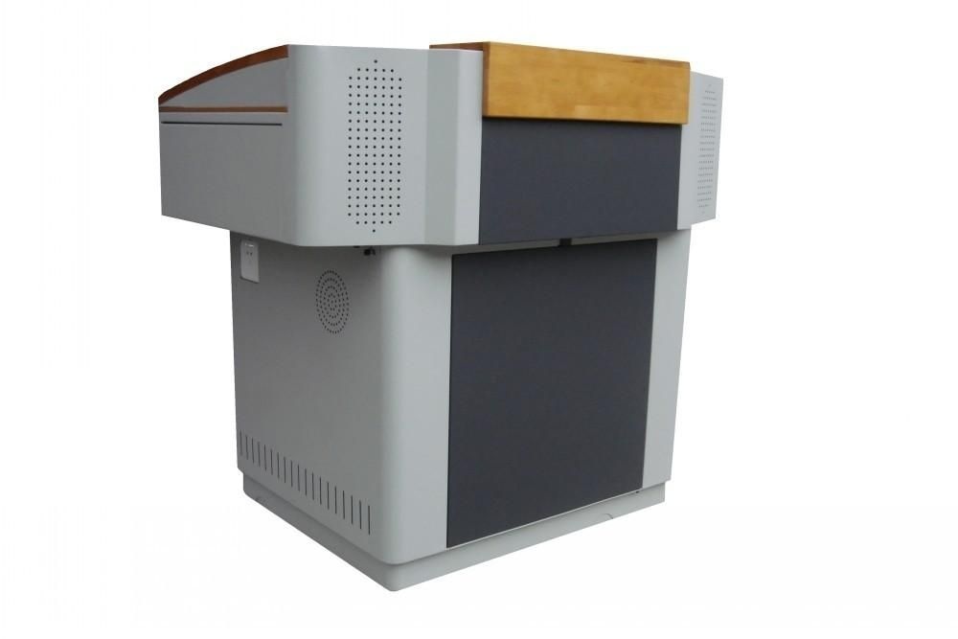

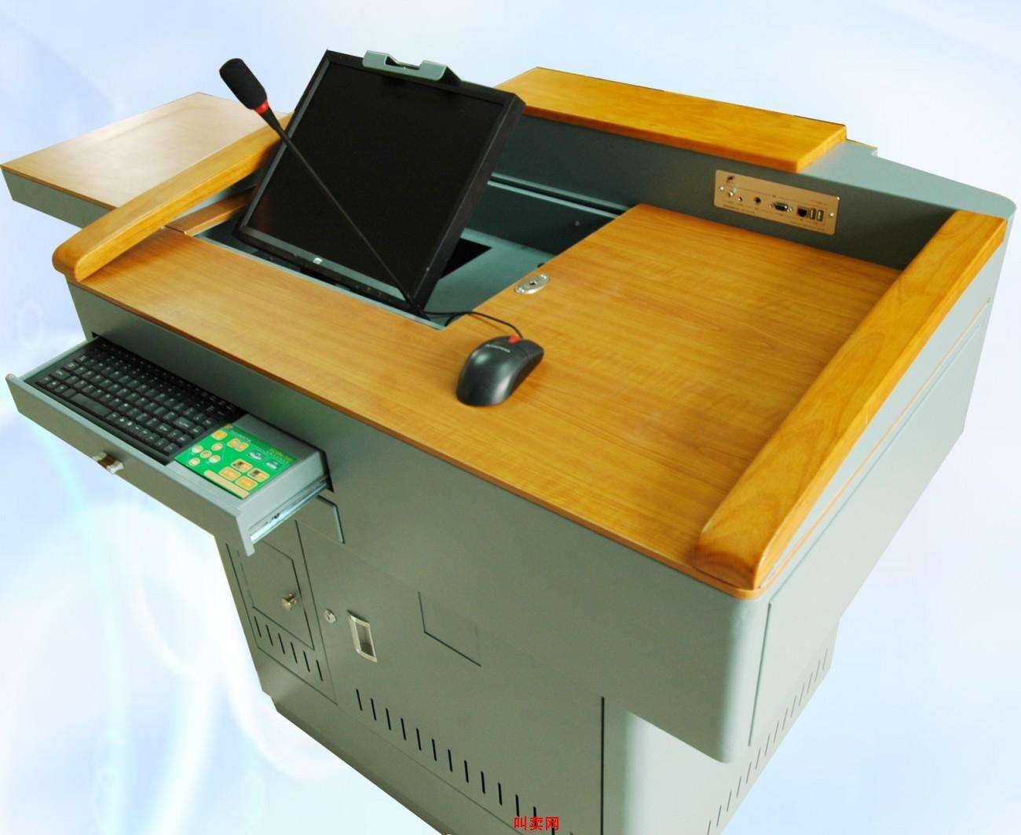

参考图片
- 项目要求和情况说明
（一）投标人所投内容必须满足以下要求，不得有负偏离：
- 凡配置清单中涉及到品牌及产地的部分均可用同档次或高于其品质的替代，并在明细表中明确。
- 本项目中所有产品均须符合国家环保等相关标准。
- * 学院提供招标货物实样，各投标人自行到学院查勘，投标单位要按照样品提供货物。
（二）情况说明：
  - 本项目投标总报价包括桌椅及其配件、包装、运杂、安装调试及售后服务等从项目中标起到项目正式交付以及质保期内所发生的一切费用。
  - 通过中国海关报关验放进入中国境内且产自关境外的产品不在本项目的报价范围。
  - 投标人必须在满足招标文件要求的基础上进行报价，如有技术偏离请于投标偏离表中说明。
  - 交货期：收到中标通知书14个日历天内送货到采购人指定地点，并安装完毕交付使用。
  - 质保期：至少2年，自最终验收合格、交付使用之日起计算。在桌椅保修期内，一旦桌椅发生质量问题，投标人保证在接到通知1小时内响应，4小时内赶到现场进行修理、更换或退货，费用由投标人负责。如投标人在接到通知后4小时内没有答复，则视为投标人承认质量问题并承担由此发生的一切费用。保修期间桌椅的一切质量问题，更换部件及桌椅本身质量原因造成的直接经济损失应全部由投标人负责。
  - 付款方式：合同签订以后，供方将所供货物送达需方指定地点并安装调试完毕交付使用，待甲方14日内验收合格后付至合同价款的90%，剩余的 10%合同价款作为质保金，在质保期结束且无质量问题后， 30日内一次性付清（质保金不计利息），质量保修期不低于2年。
  - 桌椅质保期内质量出现问题，中标单位应包退、包换、包修，费用由中标单位负责。
  - 本项目合同履行地点为无锡市，具体地点以合同书约定为准。中标方必须按采购人要求将本项目中货物送到指定地点(包括可能的分布范围)，并分地实施安装调试。
9.质量及验收：采购人根据国家有关规定、招标文件、中标方的投标文件以及合同约定的内容和验收标准进行验收。验收情况作为支付货款的依据。如有质疑，以相关质量技术检验检测机构的检验结果为准，如产生检验费用，则该费用由过失方承担。

说明：
- 清单及技术咨询：臧老师 电话： 13814132768
第四部分 合同主要条款

发包人(全称)： 江苏信息职业技术学院
承包人（全称）： 
根据《中华人民共和国合同法》、《中华人民共和国建筑法》及有关法律规定，遵循平等、自愿、公平和诚实信用的原则，双方就多媒体教室讲台采购项目及有关事项协商一致，共同达成如下协议：
一、工程概况
1、项目名称：多媒体教室讲台采购项目
2、工程地点：江苏省无锡市惠山区钱藕路1号
3、项目编号： 0
4、资金来源：自筹
二、合同工期
计划开工日期： 年 月 日
计划竣工日期： 年 月 日
交货期：接到订货通知后 15日内设备全部到位，完成设备安装、调试及试运行，工期总日历天数与根据前述计划开竣工日期计算的工期天数不一致的，以工期总日历天数为准，开工日期以开工令日期为准。
三、质量标准
工程质量符合：合格并应符合国家现行制造标准。
四、签约合同价与付款方式
1.签约合同价为： 元
人民币（大写） (¥ 元)；
2. 付款方式
付款方式：合同签订以后，供方将所供货物送达需方指定地点并安装调试完毕交付使用，待甲方10日内验收合格后付至合同价款的90%，剩余的 10%合同价款作为质保金，在质保期结束且无质量问题后， 30日内一次性付清（质保金不计利息），质量保修期不低于2年。
五、保修期及售后服务
1.本项目所有产品均为同一品牌同一批次，以保证产品兼容性。
2.质量保证：(1)要求所供货物的质量保修期不低于2年，并提供免费上门售后服务（标书中有明确说明的除外）；(2)按国家有关产品“三包”规定执行“三包”，负责提供终身技术支持和维护服务，包括产品到货后的安装和验收、保修期内免费更换备件和上门服务。 (3)主要设备常年备有配件、能24小时内能处理、替换损坏的配件。
3.中标供应商负责采购单位维修、操作人员的免费培训服务，使采购单位相关维修、操作人员具备了解设备结构、工作原理，熟练操作设备，并能排除一般故障的能力。
4.投标人必须承诺在接采购人故障通知后1小时内响应，如采购人需要现场服务时，中标人应在接通知后4小时内派相关人员到达现场进行服务。
六、签订时间
本合同于 签订。
十、签订地点
本合同在 江苏信息职业技术学院 签订。
十一、补充协议
合同未尽事宜，合同当事人另行签订补充协议，补充协议是合同的组成部分。
十二、合同生效
本合同自 签字或盖章后 生效。
十三、合同份数
本合同一式 拾份，均具有同等法律效力，发包人执陆份，承包人执肆份。

发包人：江苏信息职业技术学院 (公章) 承包人： (公章)
法定代表人或其委托代理人： 法定代表人或其委托代理人：
（签字） （签字）
组织机构代码：46601286-3 组织机构代码： 
地 址： 无锡市钱藕路1号 地 址： 0
邮政编码： 214153 邮政编码： 
法定代表人：  法定代表人：  0
委托代理人： 委托代理人： 0
电 话： 电 话： 0
传 真： 传 真： 
电子信箱： 电子信箱： 0
开户银行：中国建设银行 开户银行： 0
账 号：3200 1618 6360 5250 3244 账 号： 0

附件1：
报名投标确认函

江苏信息职业技术学院招投标办公室（0510-83296692）：
我公司完全符合 项目招标公告中对投标人资格条件的要求，自愿以本传真报名参加你单位的招标，并将按时参加投标。
我公司郑重声明：我公司与本招标项目及该项目相关人员之间均不存在可能影响招标公正性的任何利害关系。

投 标 相 关 信 息

投标货物名称：
招标项目编号：
投标人名称（公章）：
经办人：
联系电话：
传真电话：
Email：
年 月 日
注：本报名投标确认函不需装入投标文件中。

第五部分 附 件
1、投标文件资格文件部分格式
投

标

文

件

项目名称： 多媒体教室讲台采购项目 0

项目编号： SB2017-049 0

投标文件内容：

投标人： （盖章）
法定代表人或
其委托代理人： （签字或盖章）

日 期 ： 年 月 日

2、 投标文件报价部分格式
投

标

文

件

项目名称： 多媒体教室讲台采购项目 0

项目编号： SB2017-049 0

投标文件内容：

投标人： （盖章）
法定代表人或
其委托代理人： （签字或盖章）

日 期 ： 年 月 日

1）法定代表人身份证明书
单位名称：

单位性质： 0

地 址： 0

成立时间： 年 月 日

经营期限： 0

姓 名： 性别： 年龄： 职务：

系 的法定代表人。

特此证明。

投标人： （盖公章）

日 期： 年 月 日

2）投标文件签署授权委托书

本授权委托书声明：我 （姓名）系 的法定代表人，现授权委托 的 为我公司签署本工程的投标文件的法定代表人授权委托代理人，我承认代理人全权代表我所签署的本工程的投标文件的内容。

代理人无转委托权，特此委托。

代理人： （签字） 性别 ： 年龄：_______

身份证号码： 职务：____ ___

投标人： （盖章）

法定代表人： （签字或盖章）

授权委托日期： 年 月 日

3）投标函（格式）：

致江苏信息职业技术学院：
我方经仔细阅读研究 项目招标文件（项目编号 ），已完全了解招标文件中的所有条款及要求，决定参加投标，同时作出如下承诺：
1、我公司与本招标项目及该项目相关人员之间均不存在可能影响招标公正性的任何利害关系。
2、愿按招标文件的要求提供货物和服务，投标货物及服务的投标总价为：
（小写） ，（大写） 。
3、接受招标文件的所有条款、条件和规定，放弃对招标文件提出质疑的权利。
4、同意按照招标文件的要求提供所有资料、数据或信息。
5、认可贵方有权决定中标人或否决所有投标，并理解最低报价只是中标的重要条件，贵方没有义务必须接受最低报价的投标。
6、我方如中标，将保证遵守招标文件对投标人的所有要求和规定，履行自己在投标文件（含修改书）中承诺的全部责任和义务。
7、本投标文件的有效期为投标截止日后90天内，如我方中标，有效期将延至合同有效期终止日为止。
8、与本次招投标有关的事宜请按以下信息联系：

地 址： 邮政编码：
电 话： 传 真：
Email：

投标人名称： （公章）
授权代表（签字或盖章）：
日 期：

4）投 标 函 附 录
序号 | 项 目 内 容 | 合 同  条款号 | 约 定 内 容 | 备注
1 | 交货期\违约责任
2 | 质量标准\违约责任
３ | 质量保修期

投标人： （盖章）
法定代表人或委托代理人： （签字或盖章）
日期： 年 月 日

5）开 标 一 览 表

招标项目名称： 项目编号： 0

投标报价（小写）： （元）
（大写）： 0
付款方式承诺：

投标人名称：（章）
法定代表人或法定代表人授权代表（签字或盖章）：
日期：

6）明细报价表
投标供应商名称（盖章） 项目编号：
序号 | 名称 |  | 品牌型号 | 性能指标 | 数量 | 产地 | 免费保修期 | 单报价 | 分项 总报价
交货期 |  |  |  | 接到订货通知后 日内设备全部到位， 日内完成设备安装、调试及试运行
项目免费保修期 |  |  |  | 1.本项目所供货物提供 年免费质保，并提供免费上门售后服务；  2.按国家有关产品“三包”规定执行“三包”，提供终身技术支持和维护服务，包括产品到货后的安装和验收、保修期内免费更换备件和上门服务。
服  务  承  诺 |  | - 质量 2.安装 3."三包"(包修、包退、包换)4.其他承诺  （以上是主要承诺，供投标供应商参考，投标供应商应在满足采购文件要求的基础上，根据自己单位的情况作出具体承诺）

法定代表人或法定代表人授权代表签字或盖章：

注：（1）投标供应商应当根据“项目技术要求和有关说明”的内容在上表中详细填写；

（2）表格不够可自行延长。

7）技术规格响应/偏离表

招标项目名称： 项目编号： 0

序号 | 招标文件  条目号 | 招标规格 | 投标规格 | 响应/偏离 | 说明

投标人名称（章）： 授权代表（签字或盖章）：

年 月 日

注：投标人应对照用户需求表中的技术规格，逐条核对所提供货物和服务是否作出了实质性的响应，有偏离的必须作出说明，对有具体参数要求的指标，投标人必须提供本次投标货物的具体参数值。

8）商务条款响应/偏离表

招标项目名称： 项目编号： 0

序号 | 招标文件  条目号 | 招标条款 | 投标条款 | 响应/偏离 | 说明

投标人名称（章）： 授权代表（签字或盖章）：

年 月 日
注：投标人应对照招标文件的商务条款，逐条核对是否作出了实质性的响应，有偏离的必须作出说明。

